基于SVG组太面展示和编绘项目说明书

原标题(基于XML的SVG绘图
—需求范围说明书)

2016年02月

项目负责人：QQ 914143918 李先生
目录
1. 目的 3
2. 目标 3
3. 方案版本 3
4. 要求与特性 3
4.1 XML文件规范 3
4.1.1 自定义功能模块格式 3
4.1.2 Dev目录下的格式 4
4.1.3 说明： 5
A: 5
B： 5
C： 5
D: 5
E 5
F： 5
G： 6
4.2 图形效果 7
4.2.1 界面布局示意图 7
4.2.2 Mast_node显示效果图 7
4.2.3 有列的显示效果 8
4.2.4 连线显示效果图 8
4.2.4.1 不同节点之间连线 8
4.2.4.2 自身连线 8
4.2.4.3 不同组别(plant)中节点的连线 8
4.2.5 分组信息存储 11
4.2.6 分组(plant)显示原理 11
4.2.7 分组(plant)方法 11
4.2.8 对象在不同plant之间移动 12
4.2.9 不同plant连线显示方法 12
4.2.10 绘图导航栏 13
4.2.10.1 树形导航栏 13
4.2.10.2 显示节点标题和图标 13
4.2.10.3 2个本期工程使用的导航窗口 13
4.2.10.4 二期工程使用的4个导航窗口 14
4.3 图形操作和绘图区域 15
4.3.1 编辑 15
4.3.1.1 调整 15
4.3.1.2 功能 15
4.3.1.3 分组复制 15
4.3.1.4 一组（多组）备份和恢复 15
4.3.2 视图分组(plant) 16
4.3.3 绘图区域可以切换和关闭， 16
4.4 绘图背景和节点编号 17
5. XML节点在绘图编辑区的展示方法与要求 17
5.1 绘图格式 17
5.2 Root格式下第一层节点。 17
5.2.1 tpye 51---licenses 18
5.2.2 plant 18
5.2.3 绘图与编辑 19
5.2.4 放置第一个节点 20
5.2.5 绘线第一个slots样式和记录 23
5.2.6 绘线第二个slots样式和记录 26
5.3 变换色泽要求 27
5.4 Type=51,Add加法器 29
5.5 Type=52,SUB减法器 31
5.6 Type=53 Mul乘法 32
5.7 Type=54 FlagAV旗标浮点 33
5.8 Type=55 Aver平均值 34
34
5.9 Type=56 logic逻辑 34
5.10 Type=57 FlagBV旗标比尔 37
5.11 Type=58 AO-DO比尔浮点推动器 38
5.12 Type=59 Hours时间累计器 39
5.13 Type=60延时设置 39
5.14 Type=61 Comp 比较器 41
5.15 Type=62 Count 计数器 42
5.16 Type=63 Max 最大小值 43
5.17 Type=64 Switch 开关器 44
5.18 Type=65 Pulse 脉冲 45
5.19 Type=66 Total 累加 46
5.20 Type=67 PID 47
5.21 Type=68 HY 48
5.22 Type=69 lock 49
5.23 Type=70 Enthalpy 焓值计算 50
6. 图形文件 50
7. 软件模式和交付时间 51
7.1 基础开发时间 51
7.2 调试时长 51
7.3 试运行时间 51
7.4 依运行中报告整改时长 51
7.5 代码、模块整理与交付 51
7.6 维护保修时间 51
8. 验收标准 52
9. 边界 52
10. 要求与可交付成果 52
11. 制约因素 52
12. 假设 52
13. 初步组织 52
14. 初步识别的风险 52
15. 里程碑 52
16. 初步工作分解结构 52
17. 初步费用估算 53
18. 配置管理要求 53
19. 审批要求 53
20. 附一，目标文件样本 53
21. 附录:21个节点文件 66

目的
项目初步范围说明书利用项目发起人提供的信息编制，同时加入项目设计人员对项目的理解、认识、规划。旨在在项目发起人、项目监管人、项目经理之间对项目的核心内容、要求、资源达成一致理解。

目标
实现一个基于svg关联图形、动画，图表的HTM5网页生成工具。页面同时支持中文代码。

方案版本
本方案版本1.0本项目是一期项目

要求与特性

图形转转换工具
不依赖任何平台在网页前端在线转换完成转换，从磁盘读入图象文件，转换SVG格式文件保存。（可选路径）
支持输入图象格式(BMP,PNG ,JPE，等常用图象工具),存贮格式SVG,保存时加上播放属性编号，为安排播放顺序做准备（也可以选择更好的gif动画播方案）。

网页图形编辑

编辑界面
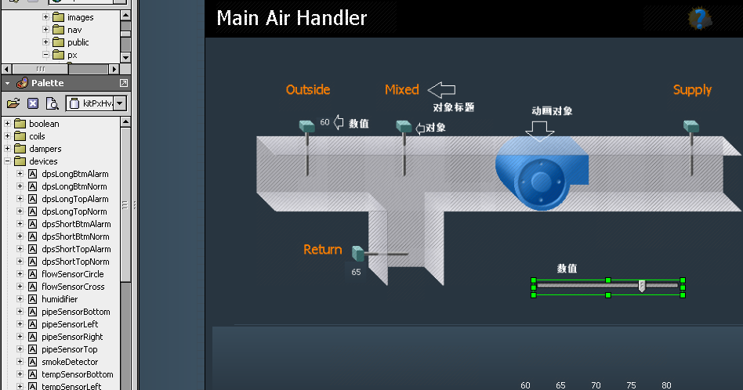

左上装载文件目录、网页和图象，
左下树形显示可以拖动的模板
按纽（超级连接、保存）、网页、图表、图象、文字可以拖放、从左边拖出,放置右边网页编辑区。

图象编辑工具条

放大缩小（图象按比例放大缩小,0.2~5倍,可以步进，5px,10px,20px设置）
复制
粘贴
删除
调亮/暗
选取择
选取对齐(左、中、右、上、中、下、等距)
图层调整(前、中、后、最前、最后）

‘

数据关联
每一个对象拉到编辑区，都可以右键关联数据。
所有数据在远程服器上，用RedisPHP客户端连接。
所有图象必须加上编号属性用于播放
选取框
说明 |  |  | 连接地址
IP |  |  | 127.0.0.1
设备选取框（相同设备号显示一个图标） |  |  | 对象选取框，依名你顺序排列 | >  < | 名称 |  | KEY
 |  |  | 对象选取框，依名你顺序排列 | >  < | 详细信息
口（打勾选中后关联下列属性,不打勾就没有下列属性） 属性编辑区
选中名称(当作对象的标题)
图形播放择 口（打勾选中) | 浮点  比尔 | 浮点  1,~20可选数值对应最小值,最大值变化图象  比尔值0时显示0号图 |  | 数值色泽变化口（打勾选中) |  | 选色  口 口
图形播放择 口（打勾选中) | 浮点  比尔 |  |  | 字体明渐变 口（打勾选中) |  | 明暗  口 口  注意，选中以后记住，下次弹窗直接载入
图形播放择 口（打勾选中) | 浮点  比尔 |  |  | 加入播放图象名并修改顺序编号

历史记录
做成功能模块历史记录图，每组最多8条记录。可用客户电脑打印,存盘、可放大缩小。选当前时段从左到右绘,
选段记录从SQLite读取.

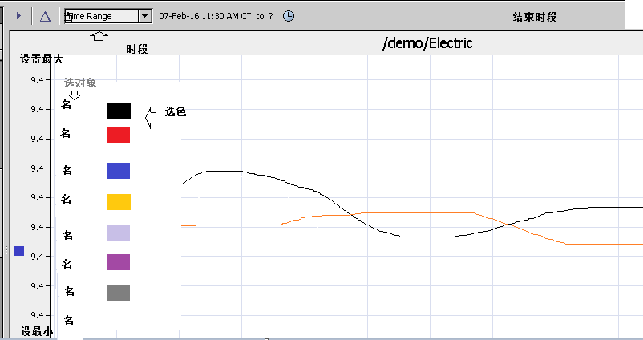

事件记录
从SQLite读取.列表显示.

关连对象统计

计费图表

报表

软件模式和交付时间
BS模式（js、html、tomcat6、REDIS和SQLlit。）

基础开发时间
从项目开始到用户系统中开始调试日期2016年 月 日到2016年 月 日。

调试时长
2016年 月 日到2016年 月 日

试运行时间
2016年 月 日到2016年 月 日

依运行中报告整改时长
2016年 月 日到2016年 月 日

代码、模块整理与交付
代码的可读性。
2016年 月 日到2016年 月 日

维护保修时间
2016年 月 日到2016年 月 日

验收标准
平台标准：实现了平台要求的通用模块。
项目标准：实现了项目范围说明书中的业务功能。
软件标准：界面友好、大方，操作方便，无UI上的BUG。

边界
实现了图形绘制、文件保存及与服务器接口的对接。

要求与可交付成果
要求：与后台接口实现对接。
可交付成果：绘图前端应用，代码与封装好的模块。
。

制约因素
技术：难点：
需求：对需求的认知程度，当前没有后台接口资料。（年后后端工程师上班再行沟通）。

假设
无。

初步组织
进行项目的初步架构并协同进行技术公关，商定技术方案。

初步识别的风险
无。

里程碑
暂无。

初步工作分解结构
暂无

初步费用估算
暂无

配置管理要求
无。

审批要求

无。

附一，目标文件样本
<?xml version="1.0" encoding="UTF-8" standalone="no"?>
<root>
<master_node number="1">
<type>3</type>
<key>1060301</key>
</master_node>

<master_node number="2">
<type>3</type>
<key>1060302</key>
</master_node>

<master_node number="3">
<type>3</type>
<key>1060303</key>
</master_node>

<master_node number="4">
<type>3</type>
<key>1060304</key>
</master_node>

<master_node number="5">
<type>3</type>
<key>1060305</key>
</master_node>

<master_node number="6">
<type>3</type>
<key>1060306</key>
</master_node>
<master_node number="7">
<type>51</type>
<slots number="1">
<node>1</node>
<slot_number>0</slot_number>
</slots>
<slots number="2">
<default>3.4</default>
</slots>
</master_node>
<master_node number="8">
<type>56</type>
<mode>0</mode>
<slots number="1">
<node>1</node>
<slot_number>1</slot_number>
</slots>
<slots number="2">
<default>8.5</default>
</slots>
<slots number="3">
<node>1</node>
<slot_number>1</slot_number>
</slots>

<list number="1">
<default number="1">8.5</default>
<default number="2">8.5</default>
<default number="3">8.5</default>
</list>

<list number="2">
<default number="1">8.5</default>
<default number="2">8.5</default>
<default number="3">8.5</default>
</list>

<list number="3">
<default number="1">8.5</default>
<default number="2">8.5</default>
</list>

</master_node>

<master_node number="9">
<type>4</type>
<key>1060401</key>
<slots number="1">
<node>15</node>
<slot_number>0</slot_number>
</slots>
</master_node>

<master_node number="10">
<type>4</type>
<key>1060402</key>
<slots number="1">
<node>15</node>
<slot_number>0</slot_number>
</slots>
</master_node>

<master_node number="11">
<type>4</type>
<key>1060403</key>
<slots number="1">
<node>15</node>
<slot_number>0</slot_number>
</slots>
</master_node>

<master_node number="12">
<type>4</type>
<key>1060404</key>
<slots number="1">
<node>15</node>
<slot_number>0</slot_number>
</slots>
</master_node>

<master_node number="13">
<type>4</type>
<key>1060405</key>
<slots number="1">
<node>15</node>
<slot_number>0</slot_number>
</slots>
</master_node>

<master_node number="14">
<type>4</type>
<key>1060406</key>
<slots number="1">
<node>15</node>
<slot_number>0</slot_number>
</slots>
</master_node>

<master_node number="15">
<type>65</type>
<slots number="1">
<default>0</default>
</slots>

<slots number="2">
<default>6</default>
</slots>

<slots number="3">
<default>6</default>
</slots>

<slots number="4">
<default>30</default>
</slots>
</master_node>

<master_node number="16">
<type>5</type>
<key>1060501</key>
</master_node>

<master_node number="17">
<type>5</type>
<key>1060511</key>
</master_node>

<master_node number="18">
<type>2</type>
<key>1060201</key>
<slots number="1">
<node>27</node>
<slot_number>0</slot_number>
</slots>
</master_node>

<master_node number="19">
<type>2</type>
<key>1060202</key>
<slots number="1">
<node>20</node>
<slot_number>0</slot_number>
</slots>
</master_node>

<master_node number="20">
<type>66</type>
<slots number="1">
<default>3</default>
</slots>
<slots number="2">
<default>50</default>
</slots>
<slots number="3">
<default>0</default>
</slots>
</master_node>

<master_node number="21">
<type>1</type>
<key>1060101</key>
<slots number="1">
<node>20</node>
<slot_number>0</slot_number>
</slots>
</master_node>

<master_node number="22">
<type>51</type>
<slots number="1">
<default>50</default>
</slots>

<slots number="2">
<default>20</default>
</slots>
</master_node>

<master_node number="23">
<type>55</type>
<slots number="1">
<default>50</default>
</slots>

<slots number="2">
<default>20</default>
</slots>
</master_node>

<master_node number="24">
<type>61</type>
<mode>2</mode>
<slots number="1">
<default>50</default>
</slots>

<slots number="2">
<default>20</default>
</slots>
</master_node>

<master_node number="25">
<type>62</type>
<slots number="1">
<default>1</default>
</slots>

<slots number="2">
<default>1</default>
</slots>

<slots number="3">
<node>1</node>
<slot_number>0</slot_number>
</slots>

<slots number="4">
<node>2</node>
<slot_number>0</slot_number>
</slots>
</master_node>

<master_node number="26">
<type>60</type>
<slots number="1">
<node>25</node>
<slot_number>0</slot_number>
</slots>

<slots number="2">
<default>10</default>
</slots>
</master_node>

<master_node number="27">
<type>58</type>
<slots number="1">
<node>1</node>
<slot_number>0</slot_number>
</slots>
</master_node>

<master_node number="28">
<type>59</type>
<slots number="1">
<node>24</node>
<slot_number>0</slot_number>
</slots>
</master_node>
</root>

附录:21个节点文件
<?xml version="1.0" encoding="UTF-8" standalone="no"?>
<root>
<master_node number="0">
<type>50</type>
<max_value> </max_value>
<min_value> </min_value>
</master_node>

<master_node number="0">
<type>51</type>
<slots number="1">
<default>0</default>
</slots>
<slots number="2">
<default>0</default>
</slots>
</master_node>

<master_node number="0">
<type>52</type>
<slots number="1">
<node>1</node>
<slot_number>1</slot_number>
</slots>
<slots number="2">
<default>0</default>
</slots>
</master_node>

<master_node number="0">
<type>53</type>
<slots number="1">
<node>1</node>
<slot_number>1</slot_number>
</slots>
<slots number="2">
<default>0</default>
</slots>
</master_node>

<master_node number="0">
<type>54</type>
<slots number="1">
<node>1</node>
<slot_number>1</slot_number>
</slots>
<slots number="2">
<default>0</default>
</slots>
</master_node>

<master_node number="0">
<type>55</type>
<slots number="1">
<default>50</default>
</slots>

<slots number="2">
<default>0</default>
</slots>
</master_node>

<master_node number="0">
<type>56</type>
<mode>0</mode>
<slots number="1">
<node>1</node>
<slot_number>1</slot_number>
</slots>
<slots number="2">
<default>0</default>
</slots>
<slots number="3">
<node>0</node>
<slot_number>0</slot_number>
</slots>
<list number="1">
<default number="1">0</default>
<default number="2">0</default>
<default number="3">0</default>
</list>
<list number="2">
<default number="1">0</default>
<default number="2">0</default>
<default number="3">0</default>
</list>
<list number="3">
<default number="1">0</default>
<default number="2">0</default>
</list>
</master_node>

<master_node number="0">
<type>57</type>
<slots number="1">
<node>1</node>
<slot_number>0</slot_number>
</slots>
</master_node>

<master_node number="0">
<type>58</type>
<slots number="1">
<node>1</node>
<slot_number>0</slot_number>
</slots>
</master_node>

<master_node number="0">
<type>59</type>
<slots number="1">
<node>1</node>
<slot_number>0</slot_number>
</slots>
</master_node>

<master_node number="0">
<type>60</type>
<slots number="1">
<node>25</node>
<slot_number>0</slot_number>
</slots>
<slots number="2">
<default>10</default>
</slots>
</master_node>

<master_node number="0">
<type>61</type>
<mode>0</mode>
<slots>
<node>1</node>
<slot_number>1</slot_number>
</slots>
<slots>
<default>0</default>
</slots>
</master_node>

<master_node number="0">
<type>62</type>
<mode>2</mode>
<slots number="1">
<default>50</default>
</slots>
</master_node>

<master_node number="">
<type>63</type>
<slots number="1">
<default>50</default>
</slots>
<slots number="2">
<default>0</default>
</slots>
<slots number="3">
<default>0</default>
</slots>
</master_node>

<master_node number="0">
<type>64</type>
<mode>2</mode>
<slots>
<node>1</node>
<slot_number>20</slot_number>
<slots>
<default>60</default>
</slots>
<slots>
<default>101325.0</default>
</slots>
</master_node>

<master_node number="0">

<type>65</type>
<slots number="1">
<default>0</default>
</slots>

<slots number="2">
<default>6</default>
</slots>

<slots number="3">
<default>6</default>
</slots>

<slots number="4">
<default>30</default>
</slots>
</master_node>

<master_node number="0">
<type>66</type>
<slots number="1">
<node>1</node>
<slot_number>1</slot_number>
</slots>
<slots number="2">
<default>60</default>
</slots>
<slots number="3">
<default>0</default>
</slots>
</master_node>
<master_node number="0">
<type>67</type>
<P>10.0</P>
<I>2.0</I>
<D>0.0</D>
<max_value>100</max_value>
<min_value>0</min_value>
<slots number="1">
<node>1</node>
<slot_number>1</slot_number>
</slots>
<slots number="2">
<default>22</default>
</slots>
<slots number="3">
<default>1</default>
</slots>
<slots number="4">
<default>0</default>
</slots>
</master_node>
<master_node number="0">
<type>68</type>
<slots number="1">
<node>2</node>
<slot_number>2</slot_number>
</slots>
<slots number="2">
<default>50</default>
</slots>
<slots number="3">
<default>40</default>
</slots>
</master_node>

<master_node number="0">
<number>0</number>
<type>69</type>
<slots number="1">
<default>0</default>
</slots>
<slots number="2">
<default>0</default>
</slots>
</master_node>

<master_node number="0">
<type>70</type>
<mode>2</mode>
<slots number="1">
<default>0</default>
</slots>
<slots number="2">
<default>0</default>
</slots>
<slots number="3">
<default>101325.0</default>
</slots>
</master_node>

